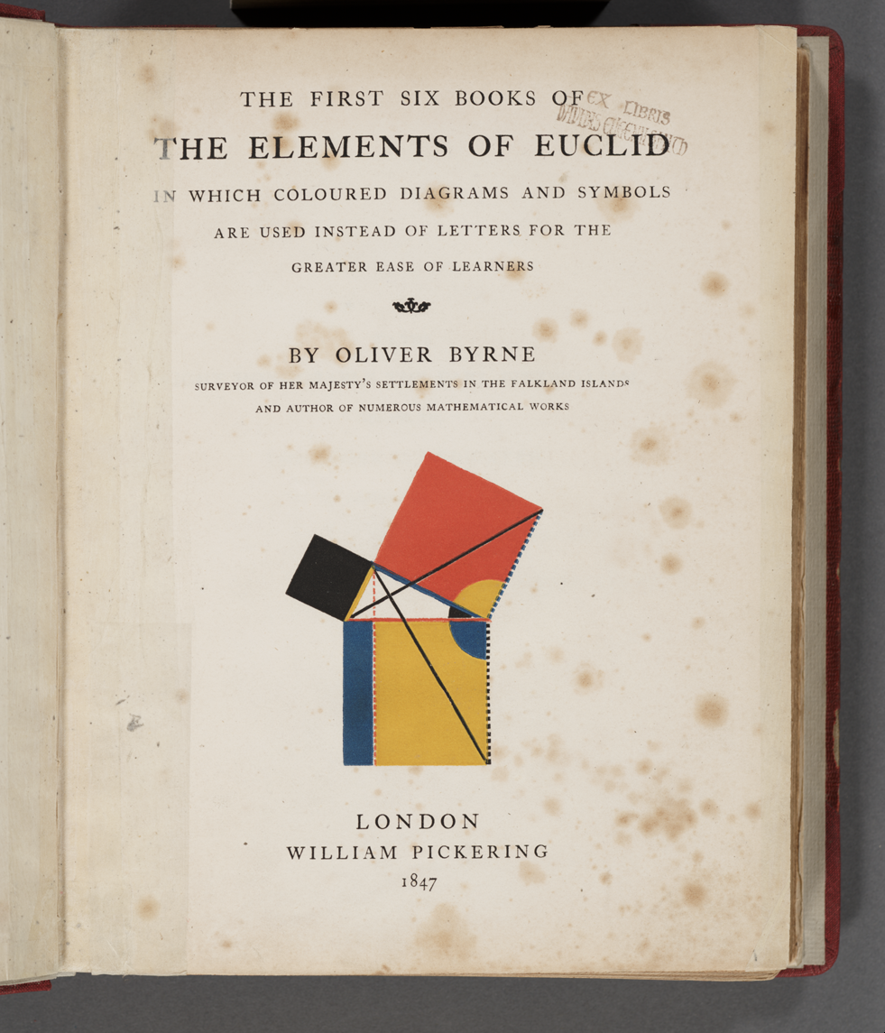
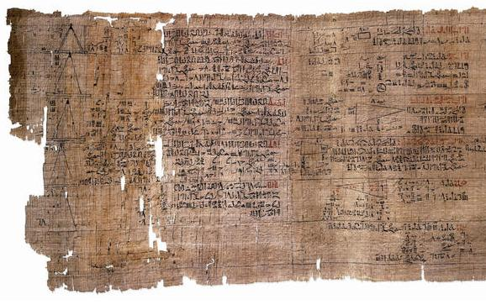
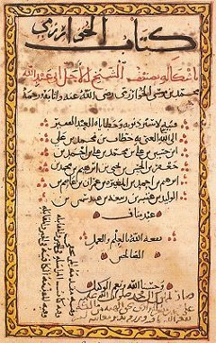
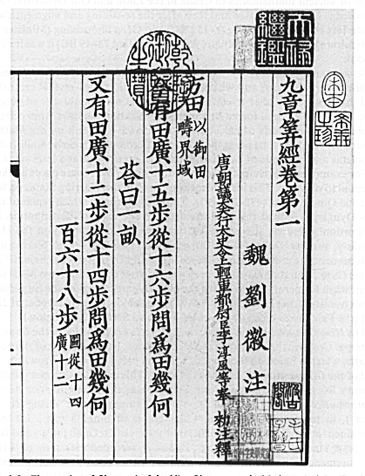

Euclide (3e s. av. J.-C.)

Les Éléments d’Euclide, composés à Alexandrie vers 300 avant J.-C., sont un des plus célèbres ouvrages de mathématiques. Ils ont été traduits dans des dizaines de langues de l’Antiquité à l’époque moderne (ici une version anglaise du 19e s. !). On y trouve de nombreux théorèmes et constructions de géométrie, comme le théorème de Pythagore ou les cas d’égalités des triangles. Mais aussi : la définition des nombres premiers et l’algorithme d’Euclide pour trouver le plus grand diviseur commun à deux nombres entiers !

Les Neuf Chapitres sur l'art mathématique

Les neuf chapitres sur l’art mathématique (Jiǔzhāng Suànshù) est un ouvrage compilé en Chine entre le 2e s. avant notre ère et le 1er s. après. On ne connaît pas son ou ses auteurs mais il a été abondamment reproduit et commenté. Il contient des calculs de surfaces, des fractions, des extractions de racines carrées et cubiques, des proportions et des problèmes plus complexes à une ou plusieurs inconnues. Certaines des procédures de jjjrésolution utilisées ne furent connues que
bien plus tard en Occident.

Antiquité

Les plus anciens textes connus sont des comptes numériques. Les mathématiques sont aussi anciennes que l’écriture. Il y a 4 000 ans, sur les tablettes d’argile mésopotamiennes ou sur les papyri égyptiens, on trouve des calculs de surfaces et de volumes, des conversions d’unités et la solution de nombreux autres problèmes.

12

− 3 000 [...] − 300 − 200 − 100 0 100 200 300 400 500 600 700 800 900
Al-Khwarizmi (9e s)

Mūḥammad ibn Mūsā al-Khwārizmī est un astronomone et mathématicien qui travaillait à Bagdad au IXe siècle. C’est de son nom que vient le mot « algorithme ». Son livre sur le « calcul indien » contient le système de numération que nous utilisons aujourd'hui.
Al-Khwārizmī est aussi l’auteur du plus ancien traité d’algèbre connu : il y classe et résout les équations du 2nd degré.


13

1400 1500 1600 1700 1800 1900 2000
Sophie Germain (1776-1831)

Sophie Germain a été la première femme à obtenir un Prix de l’Académie des sciences, en 1815, pour des recherches étudiant mathématiquement les vibrations des surfaces élastiques.
Elle a aussi travaillé en arithmétique et une famille de nombres premiers porte son nom (un nombre premier de Sophie Germain p est tel que 2p+1 est aussi un nombre premier ; par exemple 3 et 5 sont des premiers de Sophie Germain, mais pas 7).
XXIe siècle

À l’heure actuelle, il y a plus de 100 000 mathématiciennes et mathématiciens dans le monde. Entre 1990 et 2010, plus d’un million et demi d’articles de recherches en mathématiques ont été publiés (contre un peu plus de 200 000 entre 1870 et 1940 !). Ces résultats nouveaux peuvent être théoriques ou appliqués ; on utilise maintenant des mathématiques en télécommunications, pour la régulation des transports, en médecine, en aéronautique, et dans de nombreux autres domaines.
Alan Turing
(1912-1954)

Alan Turing, mathématicien britannique, est un des fondateurs de l’informatique. Il a en particulier défini la notion de programme.
Pendant la 2e guerre mondiale, il dirigea un groupe travaillant au déchiffrement des codes secrets ennemis. Il s’occupa ensuite de la programmation d’un des premiers ordinateurs et s’intéressa aussi aux mathématiques de la biologie et à l’intelligence artificielle. Le prix Turing est considéré comme un prix Nobel de l’informatique.
Blaise Pascal
(1623-1662)

Blaise Pascal, mathématicien et philosophe, inventa la machine à calculer et fit des expériences décisives pour prouver l’existence du vide. Il a aussi contribué à la naissance du calcul des probabilités et à la mise en place des premiers transports en commun
à Paris : des carrosses collectifs.
François Viète
(1540-1603)

Avocat, conseiller au Parlement de Rennes puis attaché au service de Henri III et de Henri IV, il a utilisé son talent mathématique pour déchiffrer des messages codés. Il a introduit l’idée d’utiliser des lettres en algèbre et de s’en servir pour résoudre de nombreux problèmes de géométrie. Il s’est aussi occupé de trigonométrie et d’astronomie.


